МБДОУ № 100

Конспект познавательно-коммуникативной деятельности
во второй младшей группе:
«В гости к бабушке Варварушке».

Провела и разработала:
Челышева Наталья Анатольевна, воспитатель
Образовательные задачи: уточнить и закрепить полученные ранее знания из лексических тем: «Домашние животные», «Транспорт»; расширить представления детей об окружающей действительности; продолжать обогащать детей существительными, обозначающими названия предметов и прилагательными;
Развивающие задачи: способствовать развитию мыслительных операций; связной речи, формировать познавательный интерес;
Воспитательные задачи: воспитывать эмоциональный отклик к занятию, прививать желание помогать взрослым.
Интеграция образовательных областей: Познание, Коммуникация, Социализация, Труд, Чтение х/л, Музыка.

Ход непосредственно образовательной деятельности:
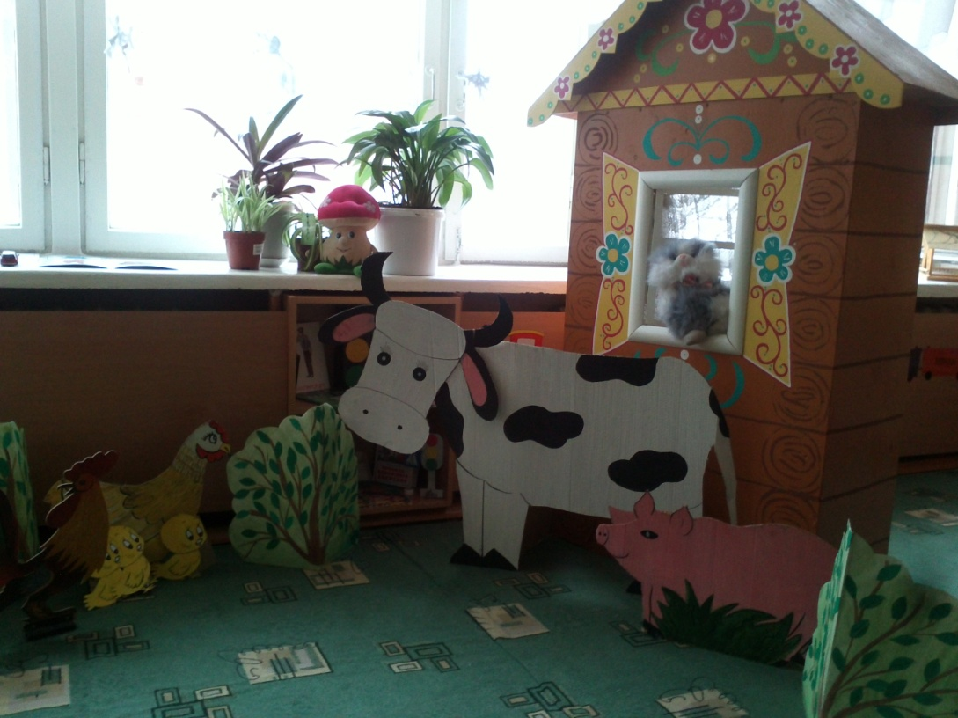

- Ребятки, подойдите ко мне я вам, что-то скажу. Мы сейчас с вами отправимся в гости. Вы любите ходить в гости?
- А к кому больше всего любите ходить? (к бабушке).
- А какая у вас бабушка? (добрая, ласковая, красивая, нежная, любимая, заботливая).
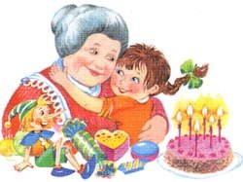
- Но перед тем как ехать к бабушке давайте позовем с собою солнышко. Оно будет нас согревать в пути. (русская народная закличка)
Солнышко-ведрышко,
Выгляни в окошко,
Солнышко нарядись!
Солнышко покажись!
- Посмотрите, солнышко выглянуло. (на стене на нитке показывается солнце).
Но вдруг налетел ветер (дети выполняют дыхательное упражнение «Ветерок») и солнышко спряталось за тучку (на стене на нитке появляется тучка), пошел дождь.
А как дождь идет?
Пальчиковая гимнастика:
Капля-раз, капля - два,
Капля медленно сперва,
Стали капли поспевать,
Капля каплю догонять.
Зонтик поскорей раскроем,
От дождя себя укроем!
Дождик закончился, и снова выглянуло солнышко:
Утро красное пришло,
- Солнце ясное взошло.
- Стали лучики светить
- Малых деток веселить.
- Вот перед нами дорожка (на полу дорожка обозначена кружками). Сначала поедем на лошадке. Идем, высоко поднимая колени и цокая язычком. (физминутка)
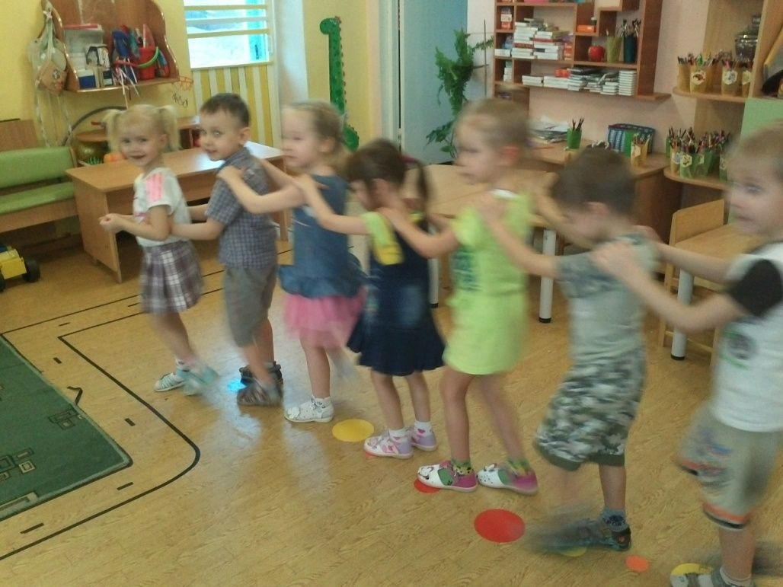
На лошадке ехали,
(Шагаем на месте.)
До угла доехали.
Сели на машину,
(Бег на месте.)
Налили бензину.
На машине ехали,
До реки доехали.
(Приседания.)
Трр! Стоп! Разворот.
(Поворот кругом.)
На реке - пароход.
(Хлопаем в ладоши.)
Пароходом ехали,
До горы доехали.
(Шагаем на месте.)
Пароход не везет,
Надо сесть на самолет.
Самолет летит,
В нем мотор гудит:
(Руки в стороны, «полетели»)
-У-у-ф.
- На самолете летели и в лес прилетели. Посмотрите сколько в лесу деревьев. И наши пальчики тоже превратились в деревья.
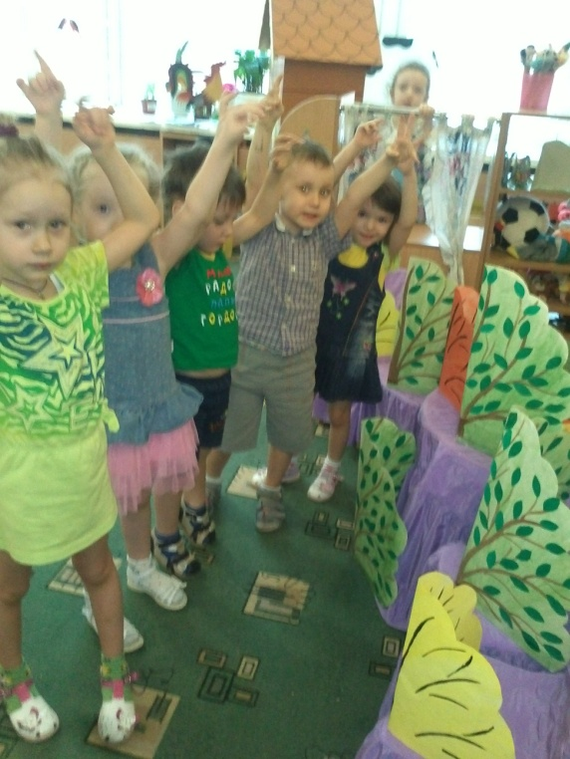
Здравствуй лес, дремучий лес,
Полный сказок и чудес!
- Дальше поедем на поезде. (Подаем сигнал «Ту» высоко и низко).
Паровозом ехали - к бабушке приехали. А вот и домик бабушки. Давайте тихонько постучим. (Из домика выходит бабушка, одеваю платок).
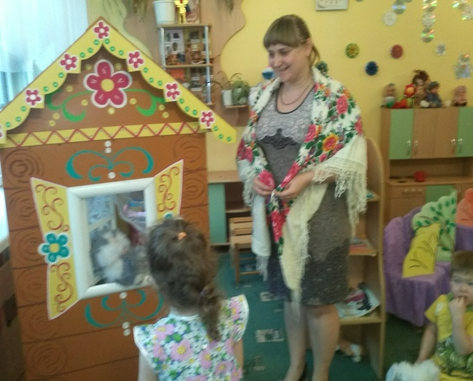
- Здравствуйте мои детишки, мои лапушки. Помощники дорогие к бабушке приехали. Дел у меня на дворе очень много. Знаете, кто живет на моем дворе? Нет? А вот я вам загадаю загадку, а вы мне скажите отгадку.
Кто раньше всех встает
Голосисто поет! (петушок)
- Посмотрите, какой у меня петушок красивый.
Давайте расскажем про него потешку.
Петушок, петушок
Золотой гребешок
Маслена головушка
Шелкова бородушка
Что ты рано встаешь
Голосисто поешь!
- А как петушок нас будит? Как кричит?
- Ребятки, петушка нужно покормить. А что кушает петушок? (зерно).
Поставьте ему тарелочку с зерном. А вместе с петушком живет курочка с цыплятами. Сколько цыплят у курочки? (много, три). Давайте поиграем с вами в игру: вы будете цыплятки, а я ваша мама курочка.
Подвижная игра:
Вышла курочка гулять, свежей травки пощипать
А за ней ребятки – желтые цыплятки.
Ко-ко-ко, ко-ко-ко, не ходите далеко!
Лапками гребите, зернышки ищите,
Съели толстого жука, дождевого червяка ,
Выпили водицы полное корытце .
(дети имитируют движения к словам)
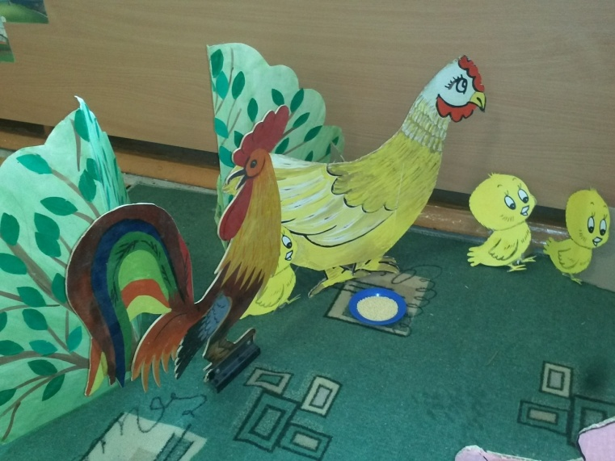
- Петушка с курочкой накормили. Слушайте следующую загадку.
На окошке сидит
Мяу- мяу говорит. (кот)
У меня живет кот Мурзик. Расскажите коту потешку.
Как у нашего кота
Шубка очень хороша
Как у котика усы
Удивительной красы
Глазки смелые,
Зубки белые!
- Что любит кушать кот? (молоко). Угостите Мурзика молоком. (дети подают блюдце с молоком).
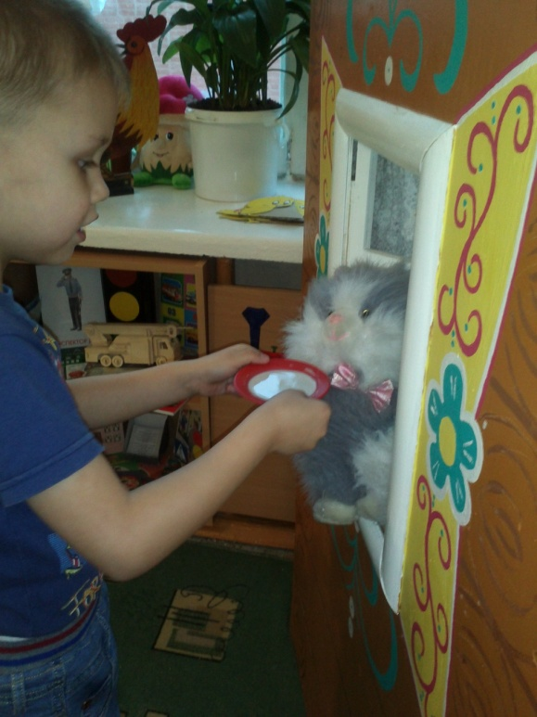
- Мурзик вас благодарит, он вам Мяу говорит!
- Следующая загадка:
Хвост крючком, нос пятачком. (свинья)
- Вот моя хавроньюшка. Давайте и ей расскажем потешку:
Ах ты свинушка,
С поросятами
Ты зачем ходила к речке?
За гусятами?
В речке гусятки купалися,
А твои поросятки забоялися!
- А свинке я варю кашу. Покормите ее кашей.
- А как нам свинка скажет спасибо? (хрю). Какие вы молодцы мои помощники! Как быстро справляетесь со всеми поручениями!
- А теперь отгадайте загадку о моей любимице:
Голодная мычит,
Сытая жует.
Всем ребятишкам молоко дает! (корова)
- А вы знаете потешку про мою любимицу коровушку?
Ты коровушка ступай,
В чисто поле погуляй,
А вернешься вечерком
Нас напоишь молочком!
Всем дает здоровье
Молоко коровье!
- Что нам дает корова? (молоко). Что еще делают из молока? (кежир, масло, сметану, сыр, творог, йогурт, сливки.)
Что корова нам дает?
И сметану и кефир,
Сливки, ряженку и сыр,
Творог, масло, простоквашу,
Молоко для вкусной каши
Нам дает Буренка наша.
- Но чем же нам накормить Буренку? (сеном).
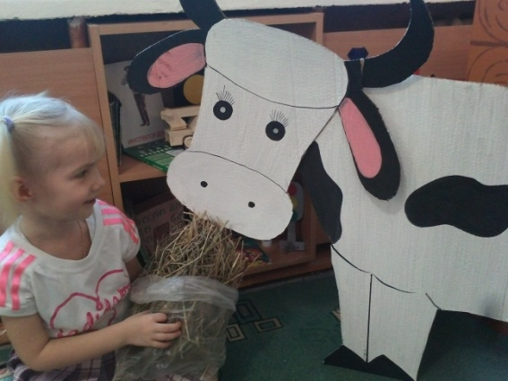
А что такое сено? (сухая трава). А как вы думаете, почему молоко так вкусно пахнет? Понюхайте, как пахнет сено?! Вкусно? Сено душистое, пахнет вкусно, вот поэтому и молоко такое вкусное.
- Спасибо вам, ребятушки, помогли вы бабушке накормить моих животных. А как называются животные, которые живут рядом с человеком, и он за ними ухаживает? (домашние)
- Помогли вы бабушке! И за это бабушка угостит вас оладушками.
Пальчиковая игра:
Ладушки, ладушки
Где были? У бабушки
Испекла нам бабушка
Вкусные оладушки
Маслом поливала
Детушкам давала
Соне два, Денису два…
- Вот вам оладушки от вашей бабушки, а от Буренки молочко (угощение для детей).
- До свидания, ребятушки, приезжайте к бабушке Варварушке!

